# Ejercicios Funciones de Costos

## Ejercicio 1 – En el corto plazo se deben usar combinaciones “no óptimas” de insumos

**Dibuje un gráfico donde la empresa en el corto plazo tiene un determinado nivel de capital fijo, y puede variar únicamente el nivel de trabajo que demanda (sus únicos dos insumos). La empresa minimiza costos de producción.**

1. **En dicho gráfico dibuje una isocuanta correspondiente a un nivel de producción en el que la empresa no minimiza costos porque tiene demasiado capital. Explique su dibujo.**

En el corto plazo la empresa se ve obligada a utilizar $k_{1}$ unidades de capital.

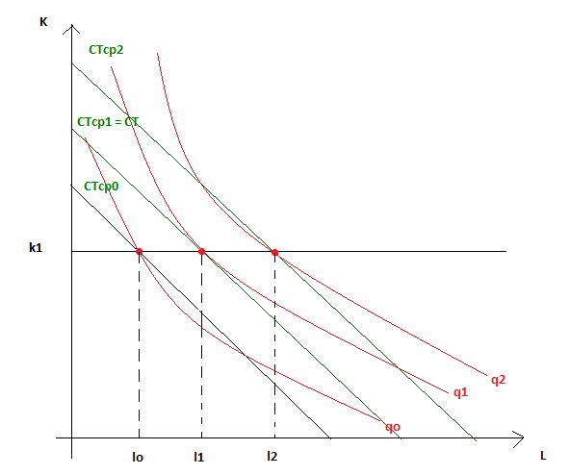

La empresa sólo estará produciendo a costo mínimo con la combinación de factores ($k_{1},l_{1}$). El costo del inciso (a) hace referencia al nivel de producción $q_{0}$. Para producir $q_{0}$, la empresa emplea la combinación ($k_{1},l_{0}$). Se ve obligada a utilizar $k_{1}$ porque en el corto plazo no puede modificar la cantidad empleada de k. Entonces, no utilizará la combinación de factores que minimizan costos. (La TMST no será igual al cociente de precios de los factores). En este caso se estará utilizando demasiado capital.

1. **Dibuje otra isocuanta correspondiente a un nivel de producción que la empresa produciría con más capital y menos trabajo del que usa en el corto plazo, si pudiera variar el capital. Explique su dibujo.**

En $q_{2}$ se produce con ($k_{1},l_{2}$). Esta combinación no minimiza costos tampoco. Se está produciendo con “poco” capital, pero este no puede ser modificado en el corto plazo.

1. **¿Qué concluye de este ejercicio (puntos (a) y (b) sobre la relación entre las curvas de costos de las empresas de corto plazo y largo plazo? Para responder esta pregunta, en un gráfico con el nivel de producción en el eje de las abscisas y los costos totales de producción en el eje de las ordenadas dibuje la curva de costos totales de largo plazo y tres curvas de costos totales de corto plazo (es decir, con tres niveles de capital fijos distintos) asumiendo retornos constantes a escala.**

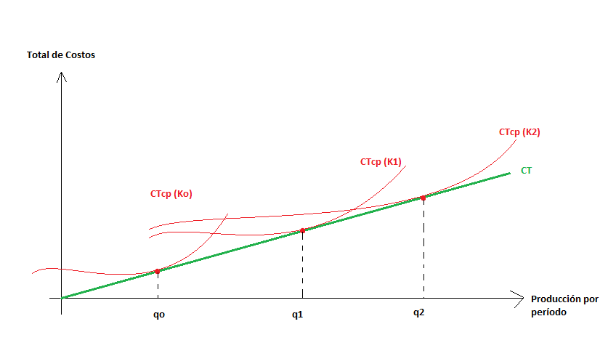

La figura muestra el costo total a corto plazo para 3 niveles de k diferentes. El costo total a largo plazo es siempre inferior al costo total en corto plazo, excepto para el nivel de producción en el cual el nivel de factor capital supuesto es el adecuado para minimizar los costos a largo plazo.